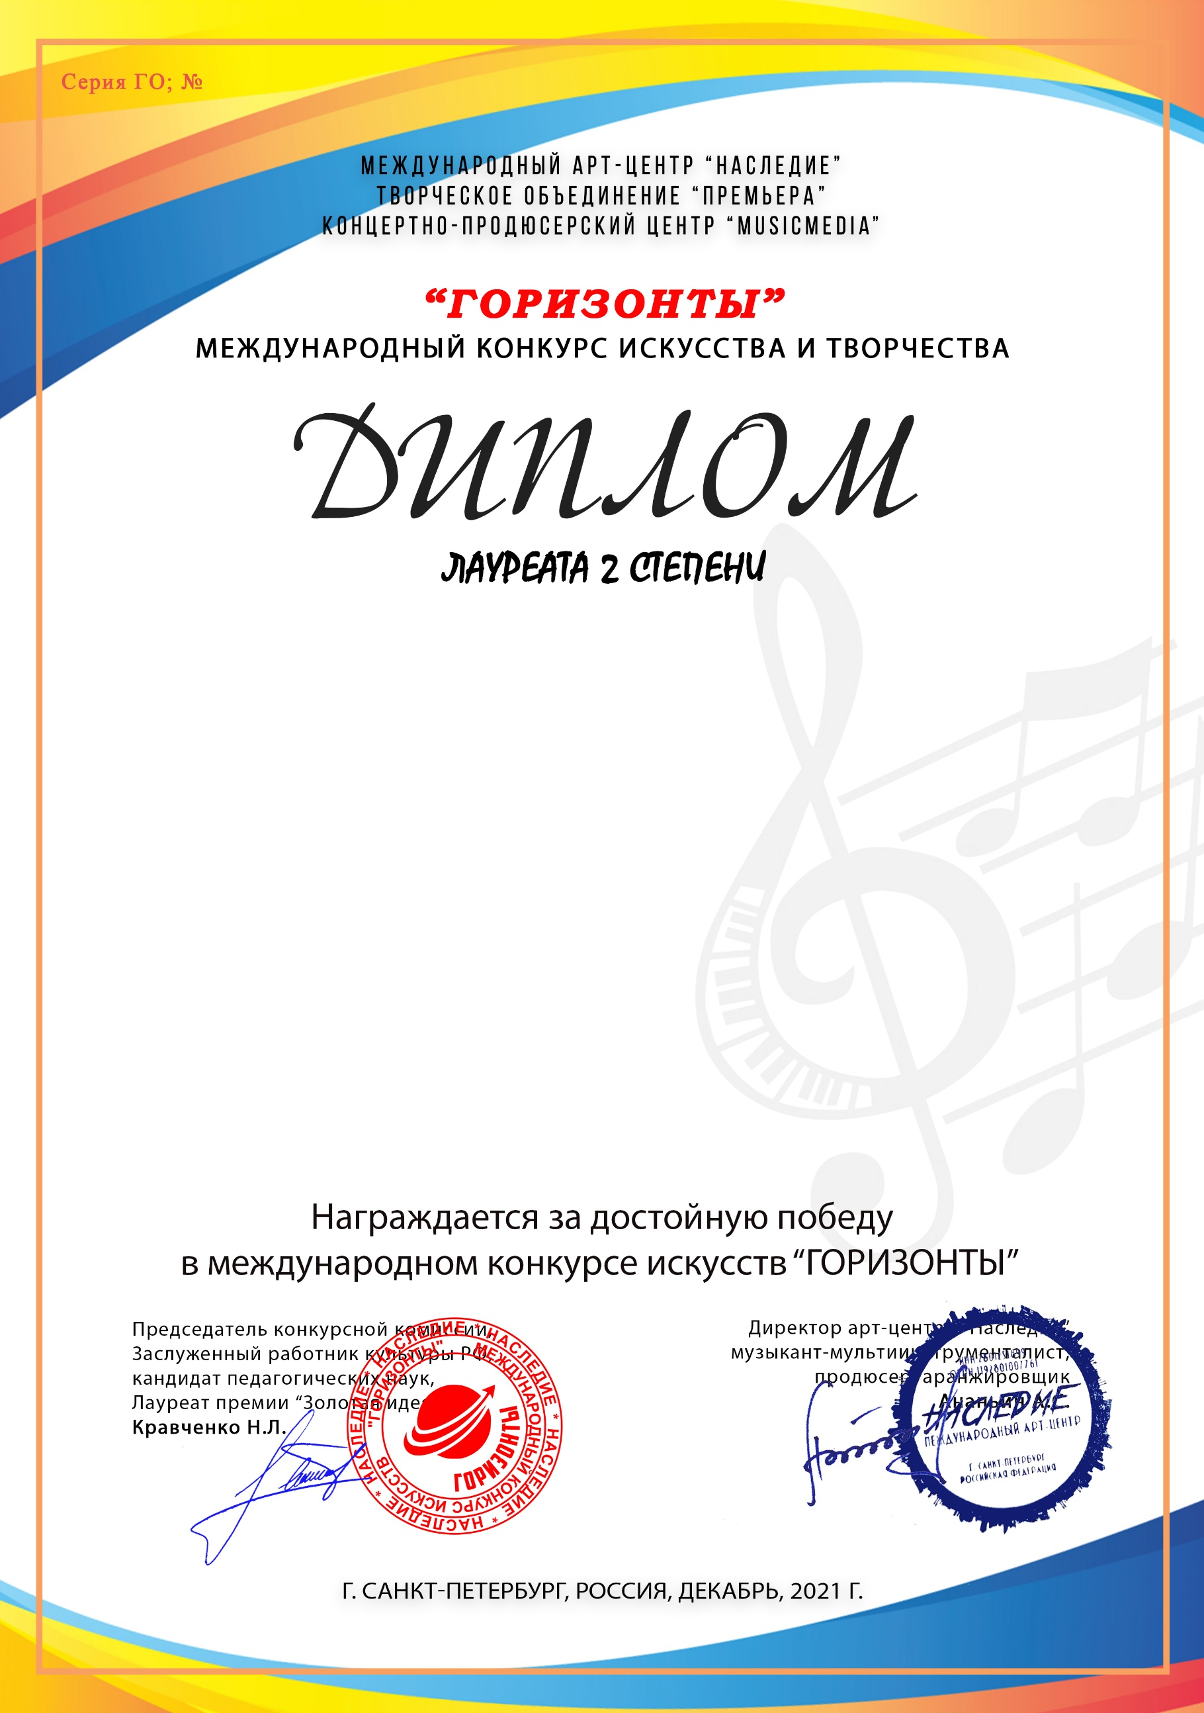
9626

Абдуллин Айгиз, Стрих Юлия, Чанышев Ильназ
(МБОДО «Центр детского творчества г.Азнакаево» объединение «Пой, гитара», г.Азнакаево Республика Татарстан)

Преподаватель/руководитель:Стрих Регина Расимовна, ,
Номинация:Малые вокальные ансамбли
Категория:12-16 лет
Конкурсная работа:«Дорогою добра» бардовская песня

